Jonathan Racaud

[Nom de la société]  [Adresse de la société]

Music Sheet WRITER: Work Breakdown Structure

# Objectifs du document

## Résumé

Le présent document est le Work Breakdown Structure de notre solution d'édition de partition musicale : Music Sheet Writer.

Après une mise en contexte de notre projet, nous nous sommes rendu compte que Music Sheet Writer est soumis à plusieurs contraintes de développement auxquelles nous essayons de répondre en énonçant une liste d'hypothèses.

Par la suite, nous répartissons les fonctionnalités de notre solution en livrables finales à savoir un logiciel, des applications mobiles et un site internet.

Chacune de ces fonctionnalités est ensuite détaillée dans le dictionnaire du WBS.

## Glossaire

- C -

Contrainte : Une contrainte est une forme particulière d’exigence qui apporte une limitation ou complexité en opposition à une fonctionnalité. Ce n’est pas une exigence fonctionnelle, et cela aura un impact sur le choix des matériaux, le design, etc.

- H -

Hypothèse : Une hypothèse est un élément que l’on définit de façon ressentie pour donner une référence à une partie inconnue du projet. Souvent cette hypothèse sert de référence jusqu’à ce qu’une étude plus détaillée vienne confirmer ou infirmer l’hypothèse et devenir la nouvelle référence.

- M -

MIDI : Le Musical Instrument Digital Interface (MIDI) est un protocole de communication et de commande permettant l’échange de données entre instruments de musique électronique. Le format de fichier MIDI a été défini en 1988, pour stocker les commandes MIDI sur disquettes en y ajoutant des informations temporelles.

- W –

WBS (Work Breakdown Structure) : C’est la décomposition en sous-ensemble de fonctionnalités de votre projet

Description du document

|  |  |
| --- | --- |
| Titre | Music Sheet Writer : Work Breakdown Structure |
| Date | 09/02/2015 |
| Auteur | Jonathan Racaud |
| Responsable | Jonathan Racaud |
| E-mail | [musicsheetwriter_2017@labeip.epitech.eu](mailto:musicsheetwriter_2017@labeip.epitech.eu) |
| Sujet | Work Breakdown Structure |
| Version du modèle | 1.0 |

Tableau des révisions

|  |  |  |  |
| --- | --- | --- | --- |
| **Date** | **Auteur** | **Section(s)** | **Commentaire** |
| 09/02/2015 | Jonathan Racaud | Toutes | Première version |
| 14/02/2015 | Jeremy Harrault | Dictionnaire du WBS | Description plus détaillé de certaines fonctionnalités + retrait de la colonne « % réalisé » dans le dictionnaire. |
| 15/02/2013 | Jeremy Harrault | Sommaire | Correction « Content » en « Sommaire » + retrait de la partie 0 |
| 15/02/2013 | Jeremy Harrault | Résumé | Refonte complète du résumé |

Sommaire

1. Rappel de l’EIP 1
   1. Objectif de l’EIP et Epitech 1
   2. Principe de base de Music Sheet Writer 1
2. Contexte 2
   1. Contraintes 2
   2. Hypothèses 2
3. Work Breakdown Structure 3
   1. Représentation du WBS 3
   2. Dictionnaire du WBS 4

# Rappel de l’EIP

## Objectif de l’EIP et Epitech

EPITECH est l’école de l’expertise informatique, transformant une passion en véritable expertise. L’apprentissage à EPITECH est fondé sur une pédagogie par projets, individuels ou en groupe, validant un certain nombre de connaissances et de notions à assimiler. Tout au long de leur cursus, les étudiants se familiarisent avec le milieu professionnel, notamment grâce aux stages en première, troisième et cinquième année d’une période de quatre à six mois. L’école forme les étudiants à s’adapter à des situations inhabituelles avec la mise en place de rush (projets à réaliser sur un week-end, sur des sujets et notions dont les élèves n’ont aucune connaissance) ou le départ à l’international pendant sa quatrième année ; année durant laquelle l’étudiant va devoir faire preuve d’autonomie et de capacité d’adaptation.

Les Epitech Innovative Projects sont des projets à réaliser sur le cycle master du cursus Epitech. Ils sont conçus à la manière d’un véritable projet entrepreneurial, dans toutes ses composantes : business, techno, design & communication. Un EIP est appelé à devenir une start-up viable. Le but de l’EIP est donc de faire découvrir aux étudiants le monde de l’entreprenariat en leur demandant de mettre un place un projet et de le réaliser en faisant face à des difficultés qu’ils n’avaient jusqu’alors pas rencontrées. La principale difficulté est la gestion de groupe composé de membres dispersés dans des pays différents, faisant face alors aux problèmes de gestion du temps et des zones horaires pour leur quatrième année. Les problématiques de communication et de vente du produit sont aussi abordées.

## Principe de base de Music Sheet Writer

Music Sheet Writer est un logiciel d’édition de partition qui se veut intuitif et simple d’utilisation. Pour arriver à faire cela, l’utilisateur n’aura qu’à brancher son instrument de musique à son ordinateur, jouer sa musique et voir la partition s’écrire sous ses yeux. Music Sheet Writer ne prend cependant en charge que piano et guitare.

Notre solution s’adresse en particulier aux musiciens qui n’ont que très peu, voir aucune connaissance en solfège et qui aimeraient garder une trace écrite de leurs créations. C’est pourquoi nos applications mobiles adoptent une manière différente pour écrire sa partition. L’utilisateur n’aura qu’à s’enregistrer jouer sur le piano virtuel, puis sauvegarder sa musique et l’utiliser dans notre solution PC afin d’écrire la partition correspondant à son morceau.

Music Sheet Writer a aussi un aspect communautaire. Permettant à chaque utilisateur de partager leurs créations et de suivre celles des autres.

# Contexte

## Contraintes

Dans cette partie sont énoncées les différentes contraintes auxquelles nous devrons faire face pour mener à bien le projet.

* Le logiciel PC doit être cross-plateforme.
* La partie backend du site internet doit être sécurisée.
* La partie frontend doit avoir un design responsive.
* Le logiciel PC devra être le plus user-friendly possible.
* Toutes la suite Music Sheet Writer devra être multi-langue.
* Les partitions créées par Music Sheet Writer devront être compatible avec les standards actuels.

## Hypothèses

Dans cette partie figurent les hypothèses que nous devrons confirmer ou infirmer après une analyse plus détaillée du projet. Elles font, pour la majorité, face à chacune des contraintes énoncées.

* On utilisera des librairies cross-plateforme.
* On utilisera un certificat ssl.
* On fera appel à un graphiste ou un designer.
* On aura un guide interactif pour expliquer chaque partie du logiciel.
* Music Sheet Writer sera en anglais et français.

# Work Breakdown Structure

## Représentation du WBS

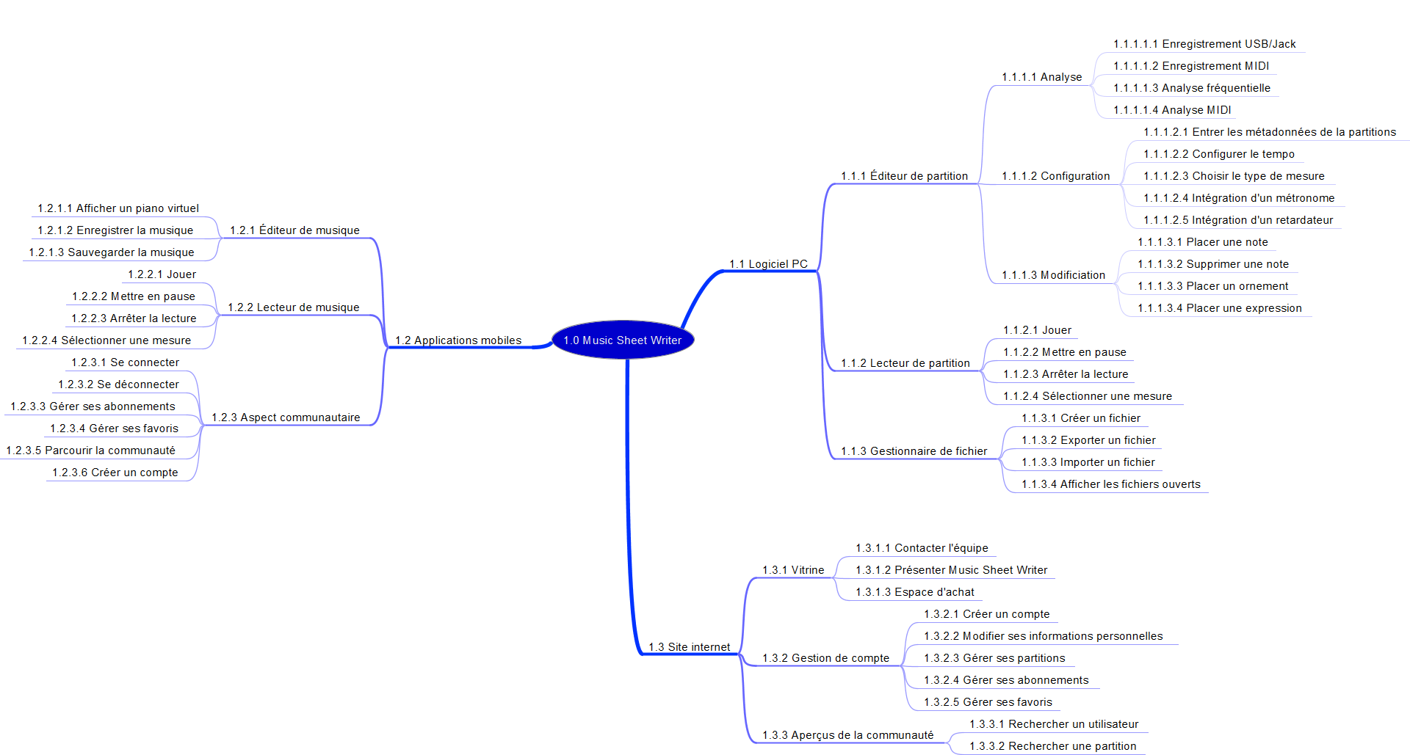

## Dictionnaire du WBS

|  |  |  |
| --- | --- | --- |
| WBS Code | Fonctionnalité | Description |
| 1 | Music Sheet Writer | Système multiplateforme d’édition de partition. |
| 1.1 | Logiciel | Réalisation de la partie logicielle |
| 1.1.1 | Éditeur de partition | Réalisation de l’éditeur de partition |
| 1.1.1.1 | Analyse | Partie s’occupant de l’analyse des entrées instruments. L’analyse prend en compte les paramètres de la partie « 1.1.1.2 Configuration » |
| 1.1.1.1.1 | Enregistrement USB/Jack | Enregistrement de ce que joue l’utilisateur au format audio (depuis l’entrée microphone ou USB audio) |
| 1.1.1.1.2 | Enregistrement MIDI | Enregistrement de ce que joue l’utilisateur au format MIDI |
| 1.1.1.1.3 | Analyse fréquentielle | Analyse de la piste audio enregistrée pour en ressortir les notes jouées. |
| 1.1.1.1.4 | Analyse MIDI | Décodage de la piste MIDI enregistrée ou importée pour en ressortir les notes jouées |
| 1.1.1.2 | Configuration | Partie concernant la configuration de l’éditeur |
| 1.1.1.2.1 | Entrer les métadonnées de la partition | Entrée et modification à volonté des métadonnées (le titre, l’artiste, le compositeur, la gamme…) |
| 1.1.1.2.2 | Configurer le tempo | Configuration du tempo |
| 1.1.1.2.3 | Choisir le type de mesure | Configuration de la mesure à savoir la clé et le chiffrage. |
| 1.1.1.2.4 | Intégration d’un métronome | Activation ou non un métronome lorsque l’utilisateur joue |
| 1.1.1.2.5 | Intégration d’un retardateur | Lecture d’une mesure avant de commencer l’enregistrement de l’instrument |
| 1.1.1.3 | Modification | Partie concernant la modification d’une partition |
| 1.1.1.3.1 | Placer une note | Placement d’une note sur la portée en tenant compte de la configuration de la mesure. |
| 1.1.1.3.2 | Supprimer une note | Suppression d’une note de la portée |
| 1.1.1.3.3 | Placer un ornement | Placement d’un ornement |
| 1.1.1.3.4 | Placer une expression | Placement d’une expression |
| 1.1.2 | Lecteur de partition | Réalisation du lecteur de partition |
| 1.1.2.1 | Jouer | Lecture d’une musique à partir d’une partition grâce à des sons MIDI |
| 1.1.2.2 | Mettre en pause | Mise en pause |
| 1.1.2.3 | Arrêter la lecture | Arrêt de la lecture et retour au début de la musique |
| 1.1.2.4 | Sélectionner une mesure | Sélection d’une mesure à partir de laquelle jouer |
| 1.1.3 | Gestionnaire de fichier | Réalisation d’un gestionnaire de projet |
| 1.1.3.1 | Créer un fichier | Création d’un nouveau fichier/projet |
| 1.1.3.2 | Exporter un fichier | Export d’un fichier |
| 1.1.3.3 | Importer un fichier | Import d’un fichier |
| 1.1.3.4 | Afficher tous les fichiers ouverts | Affichage de tous les fichiers ouverts au sein d’une arborescence. |
| 1.2 | Applications mobile | Réalisation des applications mobiles |
| 1.2.1 | Éditeur de musique | Réalisation de l’éditeur de musique |
| 1.2.1.1 | Jouer depuis un piano virtuel | Affichage d’un piano virtuel grâce auquel l’utilisateur pourra jouer une musique |
| 1.2.1.2 | Enregistrer | Enregistrement d’une musique |
| 1.2.1.3 | Sauvegarder | Sauvegarde de la musique dans son espace de stockage en ligne |
| 1.2.2 | Lecteur de musique | Réalisation du lecteur de musique |
| 1.2.2.1 | Jouer | Lecture de la musique |
| 1.2.2.2 | Mettre en pause | Mise en pause |
| 1.2.2.3 | Arrêter la lecture | Arrêt de la lecture et retour au début de la musique |
| 1.2.2.4 | Sélectionner une mesure | Sélection d’une mesure |
| 1.2.3 | Aspect communautaire | Intégration de l’aspect communautaire présent sur le site internet |
| 1.2.3.1 | Se connecter | Connexion à un compte |
| 1.2.3.2 | Se déconnecter | Déconnexion à un compte |
| 1.2.3.3 | Modifier ses informations personnelles | Modification des informations utilisateurs |
| 1.2.3.4 | Gérer ses abonnements | Abonnement à certains utilisateurs |
| 1.2.3.5 | Gérer ses favoris | Ajout et suppression de partitions en tant que favoris |
| 1.2.3.6 | Parcourir la communauté | Recherche d’utilisateurs et de partitions |
| 1.2.3.7 | Créer un compte | Création de compte |
| 1.3 | Site internet | Réalisation du site internet |
| 1.3.1 | Vitrine | Réalisation de la partie vitrine du site internet |
| 1.3.1.1 | Contacter l’équipe | Espace pour contacter l’équipe de Music Sheet Writer |
| 1.3.1.2 | Présenter Music Sheet Writer et l’équipe | Espace de promotion du logiciel Music Sheet Writer |
| 1.3.1.3 | Espace d’achat | Espace réservé aux achats liés à Music Sheet Writer |
| 1.3.2 | Gestion de compte | Réalisation de la partie gestion de compte utilisateur |
| 1.3.2.1 | Créer un compte | Création de compte |
| 1.3.2.2 | Modifier ses informations personnelles | Modification des informations d’un compte utilisateur |
| 1.3.2.3 | Gérer ses partitions | Partage et sauvegarde de ses partitions |
| 1.3.2.4 | Gérer ses abonnements | Abonnement à certains utilisateurs |
| 1.3.2.5 | Gérer ses favoris | Ajout et suppression de partition en favoris |
| 1.3.3 | Aperçus de la communauté | Réalisation de la partie permettant l’accès à la communauté |
| 1.3.3.1 | Rechercher une partition | Fonction de recherche de partition |
| 1.3.3.2 | Rechercher un utilisateur | Fonction de recherche d’utilisateur |